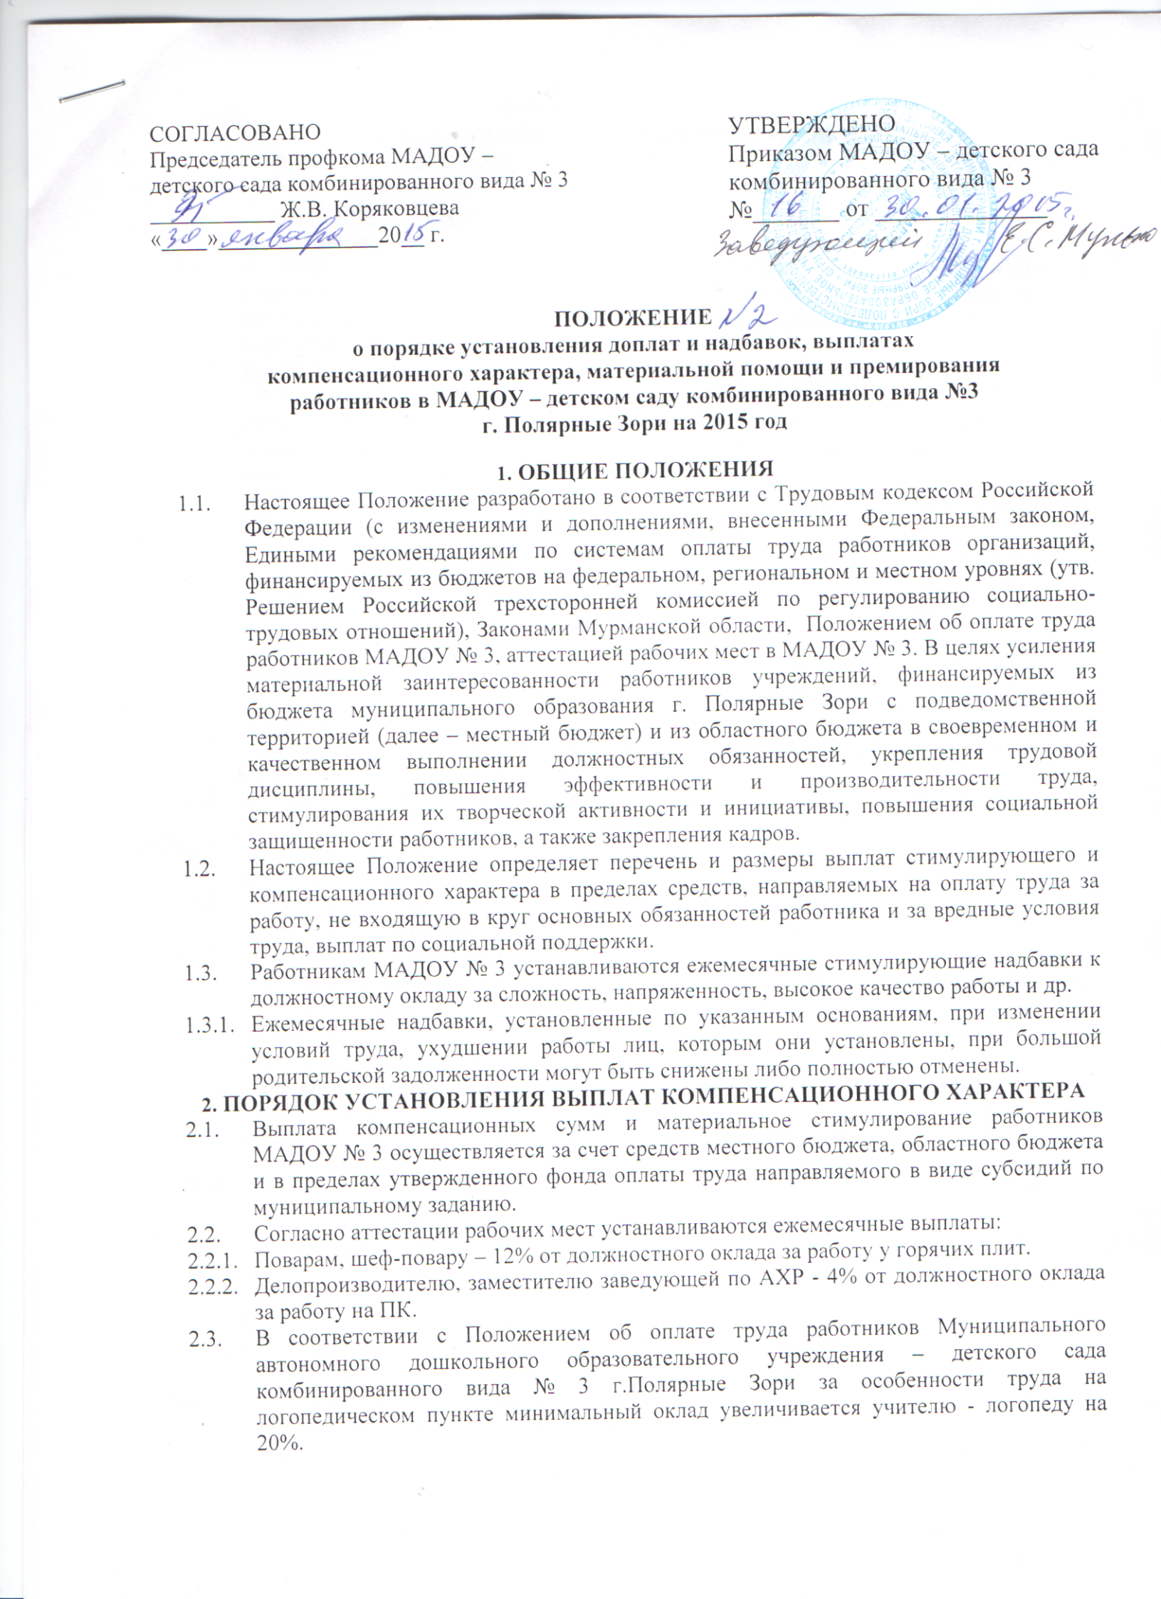

3. ПОРЯДОК УСТАНОВЛЕНИЯ ЕЖЕМЕСЯЧНЫХ НАДБАВОК СТИМУЛИРУЮЩЕГО ХАРАКТЕРА ЗА СЛОЖНОСТЬ, НАПРЯЖЕННОСТЬ И ВЫСОКОЕ КАЧЕСТВО РАБОТЫ
  - Заместителю заведующей по ВМР, старшему воспитателю выплаты устанавливаются:
    - за обобщение и распространение передового педагогического опыта работы, за участие в работе курсов по повышению квалификации с обменом опыта работы, использование современных передовых технологий и направлений в работе – до 100% от должностного оклада;
    - за использование активных форм повышения профессионального мастерства воспитателей, развития творчества педагогов, направленного на обновление содержания и методов воспитания и образования – до 50% от должностного оклада;
    - за методическое руководство инновационной работой в детском саду – до 30% от должностного оклада;
    - за проведение открытых мероприятий в масштабах учреждения, города, области – до 200% от должностного оклада;
    - за подготовку и проведение праздников, конкурсов – до 100% от должностного оклада;
    - за увеличение объема работ и работы, не связанные с выполнением основных обязанностей – до 200% от должностного оклада;
  - Педагогическим работникам выплаты устанавливаются:
    - за сложность в работе, связанной с проведением инновационной деятельности – до 30% от должностного оклада;
    - за разработку или участие в разработке методик, программ, учебных пособий, курсов и т.д. – до 100% от должностного оклада;
    - за творчество в создании предметно-игровой развивающей среды дошкольного учреждения – до 200% от должностного оклада;
    - за помощь в работе молодым специалистам (наставничество) – до 30% от должностного оклада;
    - за сложность в работе с неблагополучными семьями и работу с родителями по погашению задолженности – до 100% от должностного оклада;
    - за ведение дополнительной работы с детьми по осуществлению дифференцированного обучения по интересам, развития индивидуальных способностей детей (факультативы) – до 50% от должностного оклада;
    - за увеличение объёма работ и работы, не связанные с выполнением основных обязанностей – до 200% от должностного оклада;
    - за проведение и участие в открытых мероприятиях в масштабах учреждения, города, области – до 200% от должностного оклада;
    - за помощь учреждению ремонтных работ (текущий, капитальный) – до 200% от должностного оклада;
    - за подготовку и участие в проведение праздников, конкурсов – до 200% от должностного оклада;
    - за взаимозаменяемость при отсутствии работников - до 100% от должностного оклада;
    - за сложность работы в адаптационный период – до 50% от должностного оклада;
    - за работу с детьми-инвалидами – до 20% от должностного оклада;
    - за работу общественным инспектором при отделе опеки и попечительства - до 20% от должностного оклада.
    - за сложность в работе, связанной с осуществлением дифференцированного обучения и воспитания детей в разновозрастной группе (при объединении групп) – до 100% от должностного оклада;
    - за сохранность имущества учреждения, экономию воды и электрической энергии – до 50% от должностного оклада.
  - Административно-обслуживающему и учебно-вспомогательному персоналу выплаты устанавливаются:
    - за содержание в технической исправности учреждения, инвентаря, соблюдение правил техники безопасности и охраны труда, качественное и быстрое устранение любых неисправностей – до100% от должностного оклада;
    - за увеличение объёма работ и работы, не связанные с выполнением основных обязанностей – до 200% от должностного оклада;
    - выполнение особо важных работ на срок их проведения – до 200% от должностного оклада;
    - за помощь учреждению в проведении ремонтных работ (текущий, капитальный) – до 200% от должностного оклада;
    - выполнение работ во время снегопадов, метелей (рабочему по комплексному обслуживанию территории) – до 100% от должностного оклада;
    - за подготовку, проведение и участие в праздниках, конкурсах – до 100% от должностного оклада;
    - за сложность в работе по приготовлению пищи по индивидуальному меню для детей с различными заболеваниями – до 100% от должностного оклада;
    - за систематически качественную работу по выполнению санитарных правил – до 100% от должностного оклада;
    - за взаимозаменяемость при отсутствии работников – до 100% от должностного оклада;
    - за сложность работы в адаптационный период (младшим воспитателям) – до 100% от должностного оклада;
    - за сохранность имущества учреждения, экономию воды и электрической энергии – до 50% от должностного оклада.
  - Медицинскому персоналу выплаты устанавливаются:
    - за эффективный контроль за санитарным состоянием помещений детского сада – до 100% от должностного оклада;
    - за сложность в работе, связанной с организацией рационального питания – до 100% от должностного оклада;
    - за организацию дополнительных лечебно-профилактических мероприятий по рекомендации врачей – до 100% от должностного оклада;
    - увеличение объёма работ и работы, не связанные с выполнением основных обязанностей – до 200% от должностного оклада;
    - за работу с родителями по погашению задолженности - до 50%;
  - Персоналу бухгалтерии, специалисту по кадрам и делопроизводителю выплаты устанавливаются:
    - за помощь в оформлении МАДОУ № 3 – до 50% от должностного оклада;
    - увеличение объёма работ и работы не связанные с выполнением основных обязанностей – до 200% от должностного оклада;
    - за выполнение особо важного задания – до 200%.
4. ПРЕМИРОВАНИЕ РАБОТНИКОВ
  - В целях усиления материальной заинтересованности в добросовестном исполнении своих трудовых обязанностей, повышения уровня ответственности за порученный участок работы работникам МАДОУ № 3, при наличии экономии фонда оплаты труда, могут выплачиваться единовременные премии.
  - Решение о премировании принимается руководителем учреждения с учетом мнения профсоюзного комитета. Премирование по итогам года не может быть произведено ранее окончания отчетного периода, по результатам которого оно осуществляется. Размер премии определяется исходя из результатов работы конкретного работника.
  - При наличии экономии фонда оплаты труда, а также за счет средств, полученных МАДОУ № 3 от предпринимательской деятельности и иной приносящей доход деятельности, работники могут быть премированы:
    - Единовременное премирование особо отличившихся работников – до 100% от должностного оклада (за высокий уровень исполнительской дисциплины, за высокие творческие и производственные достижения);
    - Премирование в юбилейные даты работника (50, 55, 60, 70, 80 лет) – в размере 100% должностного оклада.
    - Премирование сотрудников за работу без больничных листов в течение календарного года – до 100% от должностного оклада.
    - Премирование по итогам учебного года и за подготовку к учебному году – до 100% от должностного оклада;
    - Премирование в связи с праздниками, юбилеями учреждения – до 200% от должностного оклада.
5. МАТЕРИАЛЬНАЯ ПОМОЩЬ
  - При наличии экономии фонда оплаты труда работникам МАДОУ № 3 может быть оказана материальная помощь по следующим основаниям:
    - выплата единовременного пособия в связи с уходом на пенсию (при стаже работы не менее 15 лет в МАДОУ № 3, кроме категории работников, которые получают данную помощь в соответствии с Положением об оплате труда работников МАДОУ № 3) – в размере 100% должностного оклада;
    - в связи с длительной и продолжительной болезнью работника или члена его семьи, операцией работника – 3000 рублей;
    - в связи со смертью работника или членов его семьи (супруга, несовершеннолетнего ребенка, родителей) – 5000 рублей;
    - на санаторно-курортное лечение 1 раз в три года – 2000 рублей.
    - выплата материальной помощи в связи с тяжелым материальным положением, вызванным иными вескими причинами – 3000 рублей.
  - Основанием для оказания материальной помощи по пункту 5 настоящего Положения является письменное заявление работника или члена его семьи в случае смерти самого работника и решение (приказ, распоряжение) руководителя МАДОУ № 3.
6. ПОРЯДОК СНИЖЕНИЯ ЕЖЕМЕСЯЧНЫХ ВЫПЛАТ СТИМУЛИРУЮЩЕГО ХАРАКТЕРА И ПРЕМИАЛЬНЫХ ВЫПЛАТ
(для всех категорий работников)
  - за нарушение правил внутреннего трудового распорядка МАДОУ № 3 – до 100% от должностного оклада.
  - за нарушение инструкции по охране жизни и здоровья детей – до 100% от должностного оклада.
  - за нарушение правил охраны труда, техники безопасности и пожарной безопасности – до 100% от должностного оклада.
  - за грубые нарушения санэпидрежима (по актам и результатам внутреннего контроля) – до 100% от должностного оклада.
  - за несвоевременное прохождение медосмотров – до 50% от должностного оклада.
  - за наличие дисциплинарного взыскания – до 100% от должностного оклада.
  - за конфликтные ситуации с родителями воспитанников по вине сотрудника ДОУ – до 100% от должностного оклада.
  - за высокую детскую заболеваемость по причине нарушения санитарно-гигиенического режима и низкое качество физического воспитания и развития ребенка – до 100% от должностного оклада.
  - за наличие детского травматизма – до 100% от должностного оклада.

